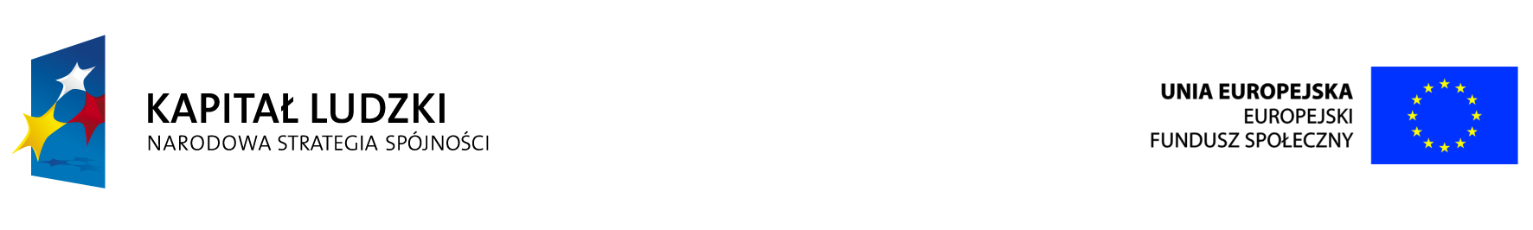
Projekt współfinansowany przez Unię Europejską w ramach Europejskiego Funduszu Społecznego
Celem projektu
„Z komputerem na TY – kursy ECDL podnoszące kwalifikacje, wiedzę i umiejętności obsługi komputera wśród mieszkańców województwa małopolskiego”

jest pomoc osobom w wieku 50-64l. w nabyciu lub podniesieniu kompetencji w obszarze ICT na poziomie ECDL Start, zwiększające szanse na rynku pracy.

Podczas procesu rekrutacyjnego preferowane są osoby:
- powracające oraz wchodzące po raz pierwszy na rynek;
- z wykształceniem podstawowym, gimnazjalnym lub zawodowym;
- zamieszkujące teren wiejski;
- niepełnosprawne;
- bezrobotne;
- długotrwale bezrobotne;
- płeć (preferencja dla Kobiet);
- w wieku 55+;
- zamieszkałe w powiecie: dąbrowskim, limanowskim lub nowosądeckim

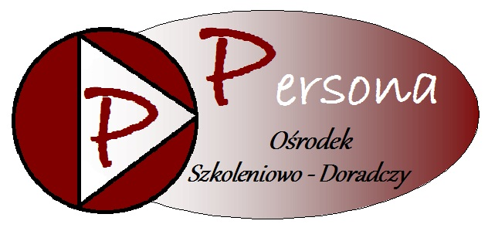
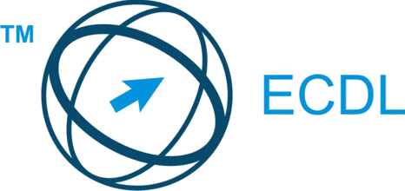

BIURO PROJEKTU:
ul. Jana Dekerta 12,
30-703 Kraków
Tel: 784 065 941
Szczegółowe informacje na temat realizacji projektu, miejscu spotkań informacyjnych, trwającej rekrutacji uczestników do projektu znajdą Państwo na stronie:
www.persona.edu.pl
w zakładce projektu
„Z komputerem na TY – kursy ECDL podnoszące kwalifikacje, wiedzę
i umiejętności obsługi komputera wśród mieszkańców
województwa małopolskiego”

